МИНОБРНАУКИ РОССИИ
Санкт-Петербургский государственный
электротехнический университет
«ЛЭТИ» им. В.И. Ульянова (Ленина)
Кафедра информационных систем

отчет
по курсовой работе
по дисциплине «Программирование»

Студент гр. 2373 |  | Гермаш А. В.
Преподаватель |  | Глущенко А. Г.

Санкт-Петербург
2022
Цель работы.
Обобщение полученной информации о языке С++ и алгоритмизации. Создание контекстного меню, работа с Include C++.

Основные теоретические положения.
Тип данных — фундаментальное понятие теории программирования. Тип данных определяет множество значений, набор операций, которые можно применять к таким значениям и, возможно, способ реализации хранения значений и выполнения операций. Любые данные, которыми оперируют программы, относятся к определённым типам.
В языке С++ основными типами данных являются int, float, double, bool, char. Также присутствуют различные диапазоны, такие как short, long, long long, signed, unsigned и др.
Для определения размера типа данных следует использовать оператор sizeof().
Переменная - поименованная, либо адресуемая иным способом область памяти, адрес которой можно использовать для осуществления доступа к данным и изменять значение в ходе выполнения программы.
Переменные в языке C++ чаще всего представлены в виде:
[класс памяти] <тип данных> <идентификатор> [инициализатор]; , например: short int a = 3;
Числовые переменные в c++ можно представить в виде двоичного кода.
У signed типов данных первый бит отводится под знак.
Для int – 1 знаковый бит, 31 под двоичное представление числа.
Для float – 1 знаковый бит, 8 под экспоненту и 23 под мантиссу.
Для double – 1 знаковый бит, 11 под экспоненту и 52 под мантиссу.
Мантисса — это, по сути, число, записанное без точки. Экспонента — это степень, в которую нужно возвести некое число N (как правило, N = 2), чтобы при перемножении на мантиссу получить искомое число.
x = m * N ^ e, где m и e — целые числа, записанные в бинарном виде в выделенных под них битах.
Массив — структура данных, хранящая набор значений (элементов массива), идентифицируемых по индексу или набору индексов, принимающих целые (или приводимые к целым) значения из некоторого заданного непрерывного диапазона.
Размерность массива — это количество индексов, необходимое для однозначной адресации элемента в рамках массива. По количеству используемых индексов массивы делятся на одномерные, двумерные, трёхмерные и т. д.
Массивы в c++ инициализируются как переменные с заданным размером в квадратных скобках и содержимым в фигурных, например:
Int a[3] = {1, 3, 5};
Массивы можно сортировать различными методами, такими как:
- Bubble sort
- Shaker sort
- Comb sort
- Insert sort
- Quick sort
Заполнение и вывод массива чаще всего реализовывают при помощи цикла for.
Массив — структура данных, хранящая набор значений (элементов массива), идентифицируемых по индексу или набору индексов, принимающих целые (или приводимые к целым) значения из некоторого заданного непрерывного диапазона. Одномерный массив можно рассматривать как реализацию абстрактного типа данных — вектор. В некоторых языках программирования массив может называться также таблица, ряд, вектор, матрица.
Двумерный массив - это одномерный массив, элементами которого являются одномерные массивы.
Указатели представляют собой объекты, значением которых служат адреса других объектов (переменных, констант, указателей) или функций.
Ссылка в программировании — это объект, указывающий на определенные данные, но не хранящий их. Получение объекта по ссылке называется разыменованием.
string — класс с методами и переменными для организации работы со строками в языке программирования C++. Он включён в стандартную библиотеку C++. Название образовано от имени строчного типа данных.
подстрока — это непустая связная часть строки.
Char – символьный тип данных, занимает в памяти 1 байт.
Алгоритм поиска строки Бойера — Мура — алгоритм общего назначения, предназначенный для поиска подстроки в строке. Разработан Робертом Бойером и Джеем Муром в 1977 году.
Файл - Специально организованная структура данных, распознаваемая компьютером как единое целое.

Постановка задачи
Необходимо создать программу, позволяющую использовать код всех выполненных практических работ и контекстное меню к ним.
Выполнение работы.
- Создание функции setTextColor(#цвета) для изменения цвета вывода текста в консоли
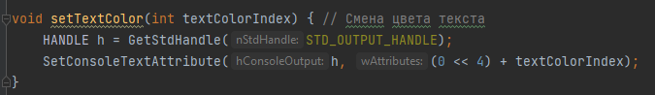
- Создание меню программы
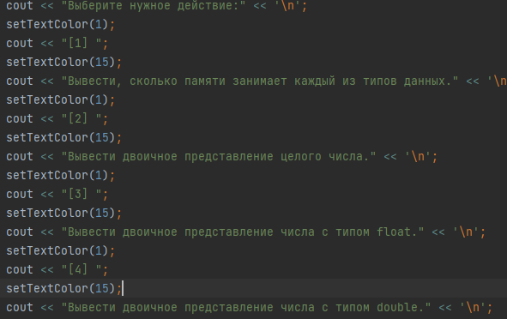
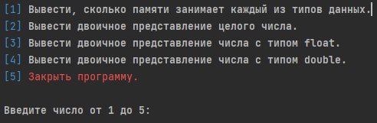
- Создание блока switch для всех случаев введенных значений.
- Создание “case 1”: вывод всех значений занимаемой памяти для заданных типов данных
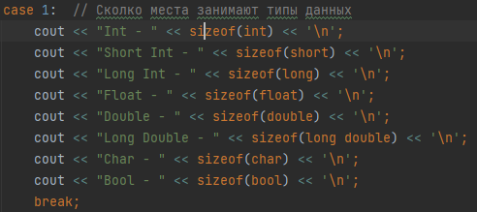
- Создание “case 2”, написание алгоритма для перевода целого числа в двоичное представление в памяти:
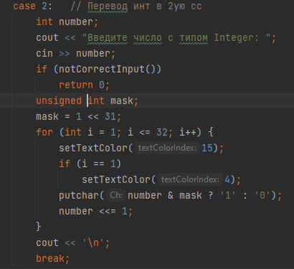
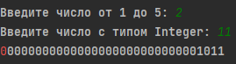
- Создание “case 3”, написание алгоритма для перевода float в двоичную систему счисления:
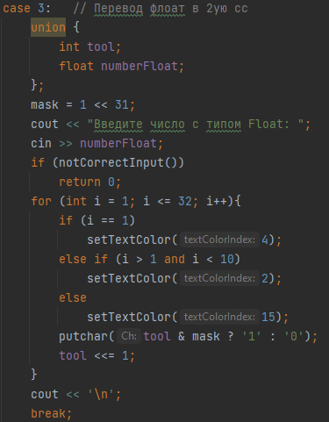
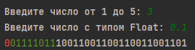
- Создание “case 4”, написание алгоритма для перевода double в двоичную систему счисления:
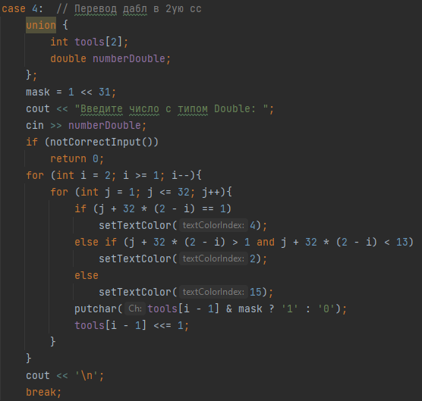
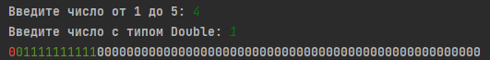
- Создание “case 5”, условия для выхода из программы
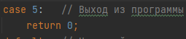
- Создание “default”, алгоритма для предотвращения ввода неверного числа
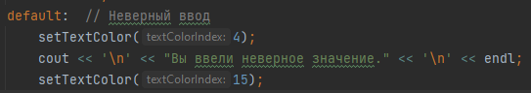
- Создание функции для возможности перезапуска программы и условия для рекурсивного алгоритма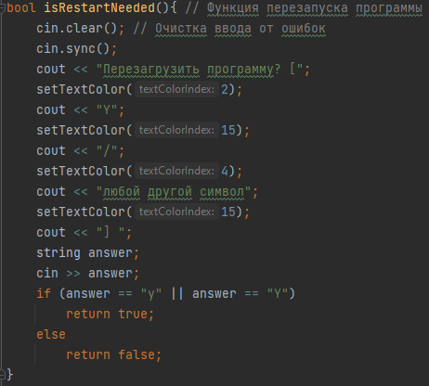
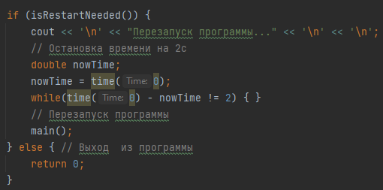
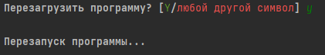
- Создание алгоритма для отсеивания ошибочного ввода:
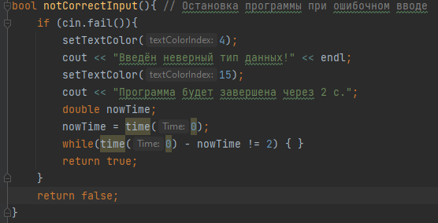
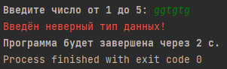
- Создание функций для корректного ввода и возможности перезапуска программы
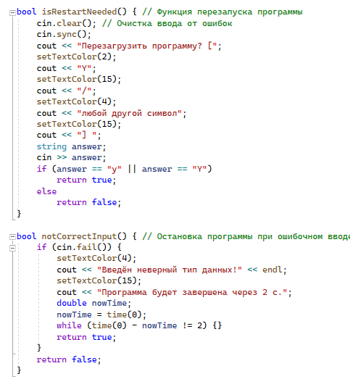
- Создание массива и его заполнение
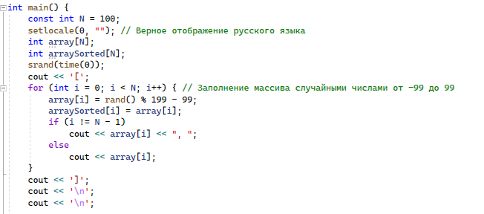

- Создание функции для быстрой сортировки массива
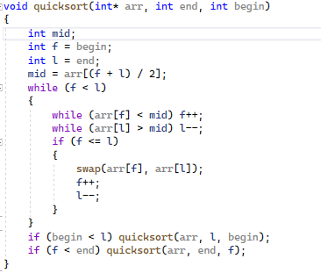
- Поиск максимального и минимального элемента
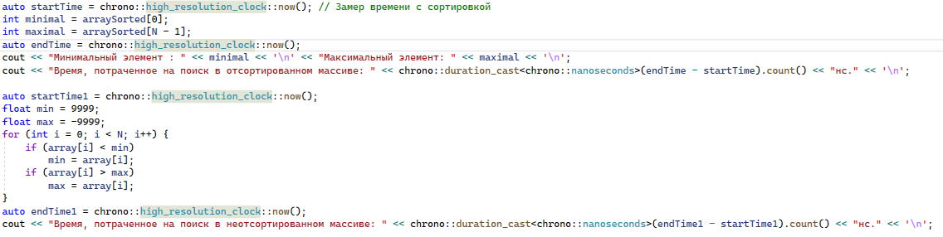
- Вывод количества элементов, равных среднему из минимального и максимального элемента
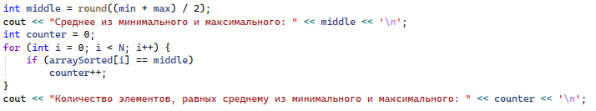
- Вывод кол-ва элементов меньше a и больше b
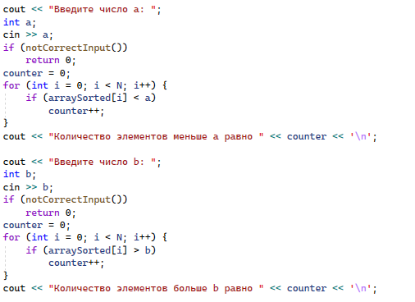
- Реализация бинпоиска для проверки массива на содержание элемента c
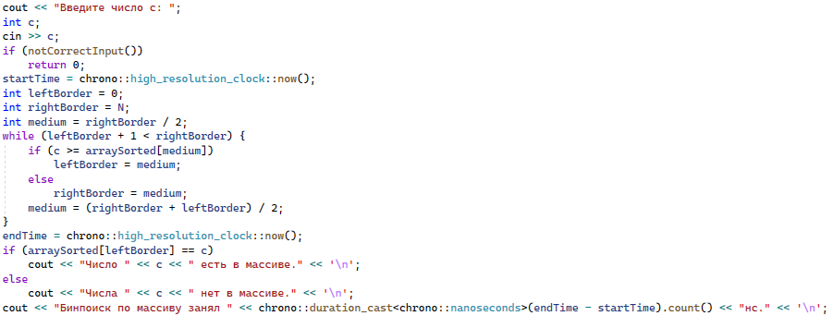
- Реализация алгоритма для замены двух элементов местами
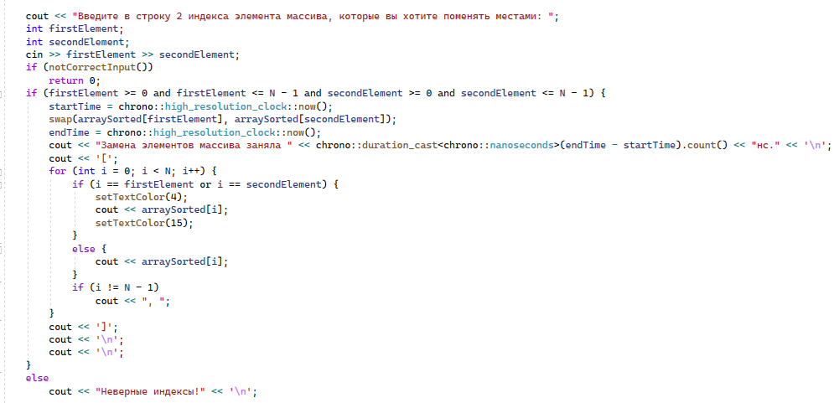

- Создание функции для вывода матрицы
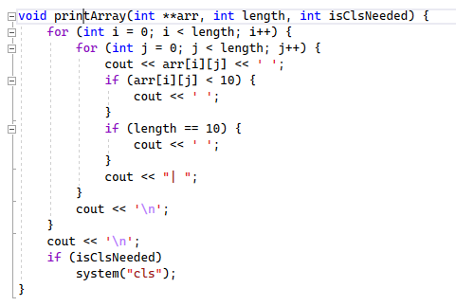
- Создание алгоритмов вывода функций спиралью и змейкой:
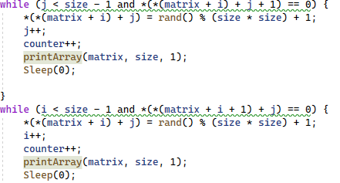
- Создание меню для изменения расположения блоков матрицы и реализация алгоритмов для каждого изменения
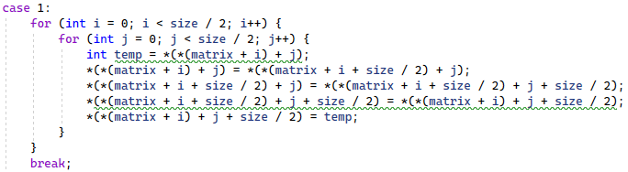
- Реализация алгоритма сортировки bubble sort для двумерного массива
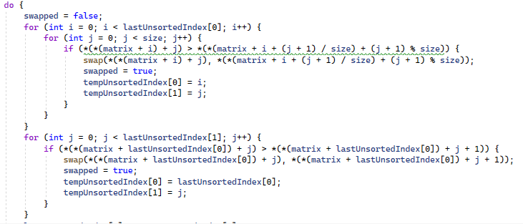
- Реализация алгоритма для сложения (вычитания/умножения/деления) каждого элемента массива на введенное пользователем число
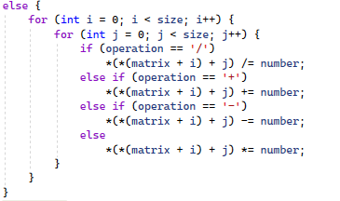
- Написание алгоритмов для ввода текста с файла и с клавиатуры
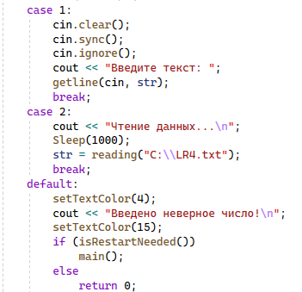
- Написание алгоритма для обработки строки от ненужных пробелов и знаков препинания
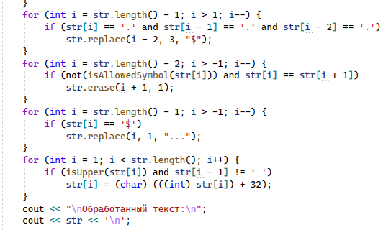
- Написание алгоритма для вывода слов, в которых первая буква встречается еще раз
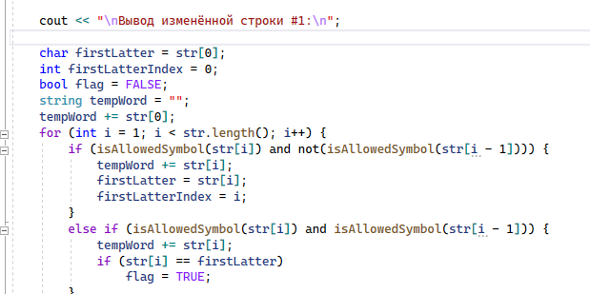
- Написание алгоритма для переноса цифр в словах в конец слов
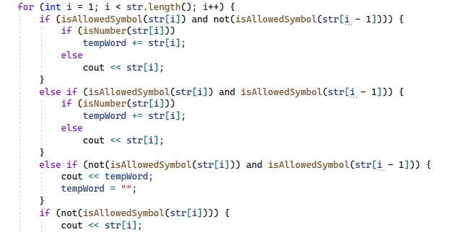
- Написание линейного алгоритма поиска подстроки и алгоритма Бойера-Мура
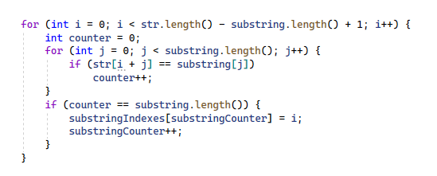
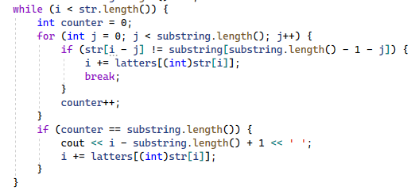

- Подключение файлов к главному при помощи include
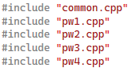
- Создание контекстного меню при помощи библиотеки conio и метода _getch().
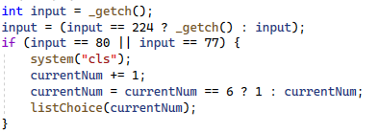
Выводы.
В данной работе мы обобщили весь пройденный материал, научились создавать контекстное меню при помощи библиотеки conio, научились использовать include для подключения файлов .cpp и .h .

